**Perspectivas de Aplicação de Melhorias em**

**Campos de Radiância Neurais (NeRFs)**

**João Gabriel de Araújo Vasconcelos¹**

**¹**Estudante do Curso de Engenharia da Computação - CIn - UFPE

jgav@cin.ufpe.br

***Abstract.*** *O projeto busca investigar, levantar e implementar melhorias no cenário de Campos de Radiância Neurais em seu estado da arte, provendo aperfeiçoamento em quesito de velocidade, qualidade ou escalabilidade de reconstrução de cenas reais em um ambiente 3D virtual. O objetivo do projeto de pesquisa é apresentar uma reconstrução modularizada do modelo/algoritmo que performe de modo otimizado.*

***Resumo.*** *Esse projeto é uma pesquisa empírica e baseada no estado da arte, cujo resultado esperado é uma versão aperfeiçoada do modelo e uma análise descritiva dos casos de uso e impeditivos do modelo.*

1. **Introdução**

Diante da necessidade de representar uma cena arbitrariamente selecionada através de uma função volumétrica contínua, a técnica dos NeRFs [1] (Neural Radiance Fields/Campos de Radiância Neural) - **Figuras 1 e 2** - surgiu como uma alternativa, fornecendo uma síntese de visualização que seria capaz de satisfazer tal requerimento através do uso de perceptron multicamadas (MLP – multilayer perceptron) que provém uma densidade volumétrica e um raio visualmente dependente emitido em diferentes coordenadas.

Embora tal metodologia seja capaz de produzir renderizações fotorrealistas de pontos de vista invisíveis quando se tem acesso a uma quantidade considerável de visualizações de entrada, seu desempenho tende a despencar abruptamente quando esta quantidade é reduzida. Há também muitas vezes a dificuldade em capturar de forma acurada e assertiva superfícies aparentemente “polidas” ou transparentes.

A partir de tais dificuldades, um conjunto de variadas técnicas referentes à captura e ao processamento dos dados capturados tende a ser imposto sobre esta metodologia, tal como uma alteração na parametrização dos raios arbitrariamente escolhidos para uma representação de radiâncias refletivas e a inserção de uma coleção de propriedades espacialmente variáveis referentes à cena em questão (como ocorre com os Ref-NeRFs [2] - Structured View-Dependent Appearance for Neural Radiance Fields).

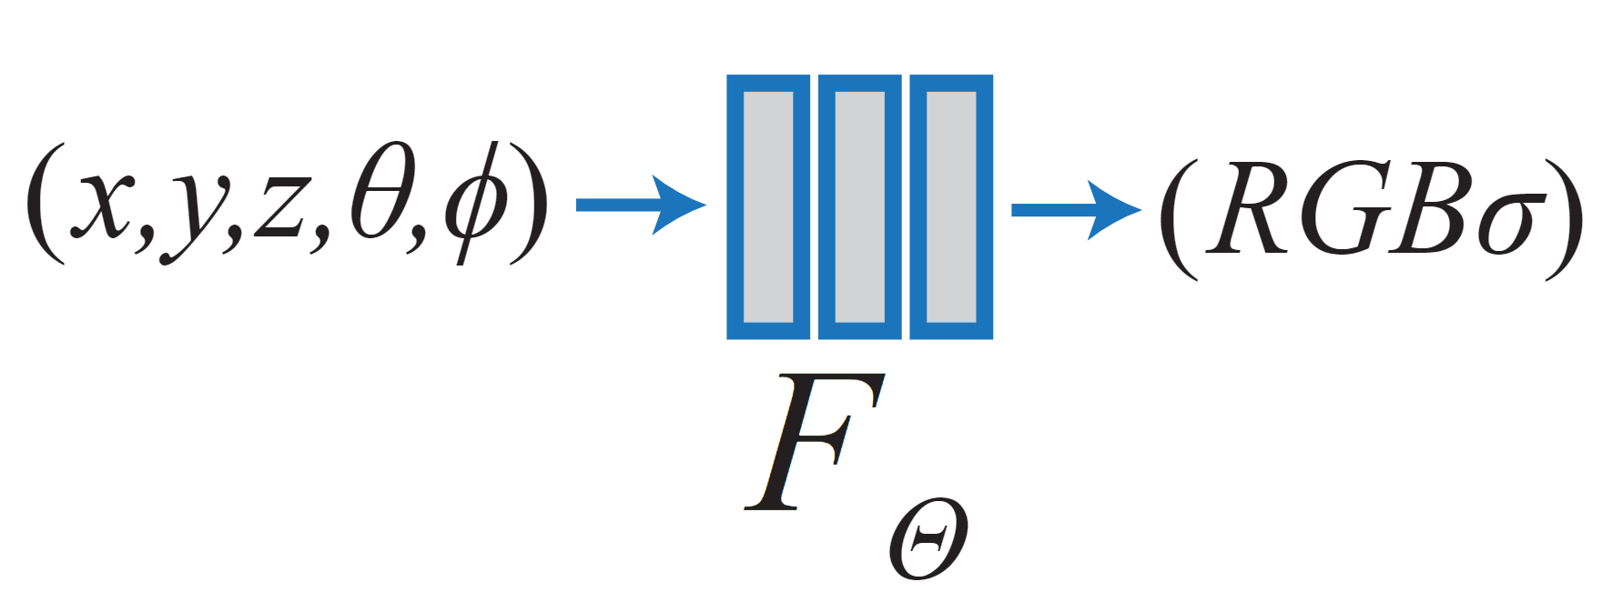

**Figura 1 - Função volumétrica representativa da cena em NeRFs.**

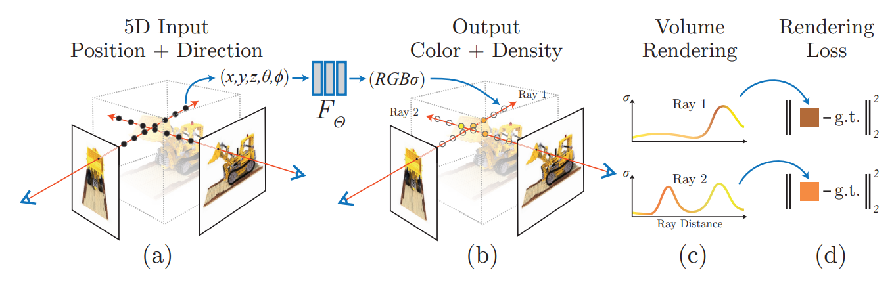

**Figura 2 - Visão geral em etapas (a-d) da representação de uma cena por campos de radiância neural e o procedimento de renderização diferenciável.**

1. **Materiais e Métodos**

De modo a alavancar/selecionar qual das técnicas de reconstrução de cenas 3D com o uso de NeRFs seria utilizada para estudo, foram analisadas uma gama de “parâmetros” referentes a resultados capturados no estado da arte por cada um dos modelos disponíveis. Os parâmetros levantados foram: velocidade de reconstrução das cenas, performance proporcional à quantidade e qualidade das imagens fornecidas ao algoritmo, qualidade da reconstrução final da cena 3D, escalabilidade da aplicação, dependências relativas ao ambiente e ao sistema operacional, presença documentação sólida e relevância no meio científico, adição de inferências sobre o modelo base de NeRFs que poderiam ser relevantes à reconstrução.

Em concordância com pontos levantados anteriormente, o modelo variante escolhido foi o TensoRF [3] (Tensorial Radiance Fields/Campos de Radiância Tensorial) - **Figuras 3 e 4** . Dentre seus benefícios sobre NeRFs básicos, destacam-se:

| **Eficiência Computacional** | A técnica faz uso de tensores em sua implementação, o que permite acelerar o processo de treinamento e inferência. |
| --- | --- |
| **Redução da Quantidade de Amostras** | O modelo consegue obter resultados satisfatórios com uma quantidade reduzida de amostras para treinamento, o que provê um processamento mais flexível. |
| **Flexibilidade da Arquitetura** | Permite a combinação de diferentes técnicas e módulos de aprendizagem profunda. |
| **Tratamento de Superfícies Complexas** | A técnica se mostra mais capaz em lidar com superfícies complexas, como objetos transparentes ou reflexivos . |
| **Captura de Detalhes**  **Finos** | O modelo captura detalhes finos em renderização 3D, possibilitando uma imagem mais detalhada e fidedigna. |
| **Regularização Integrada** | A técnica incorpora técnicas de regularização durante a etapa de treinamento, provendo um modelo mais assertivo. |

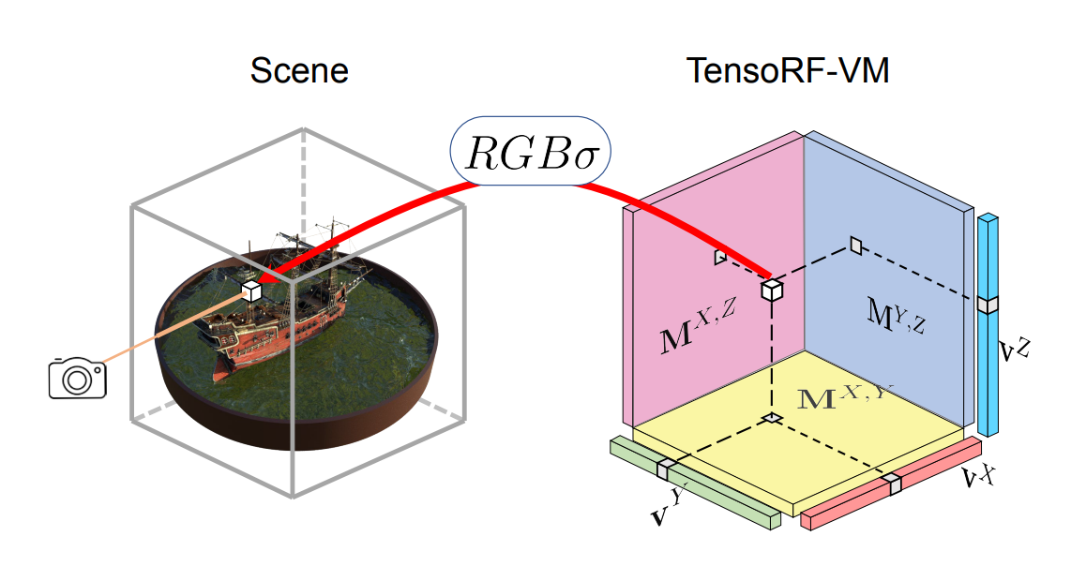

**Figura 3 - Visão geral da representação de uma cena por campos de radiância tensorial através de vetores e matrizes (por eixo).**

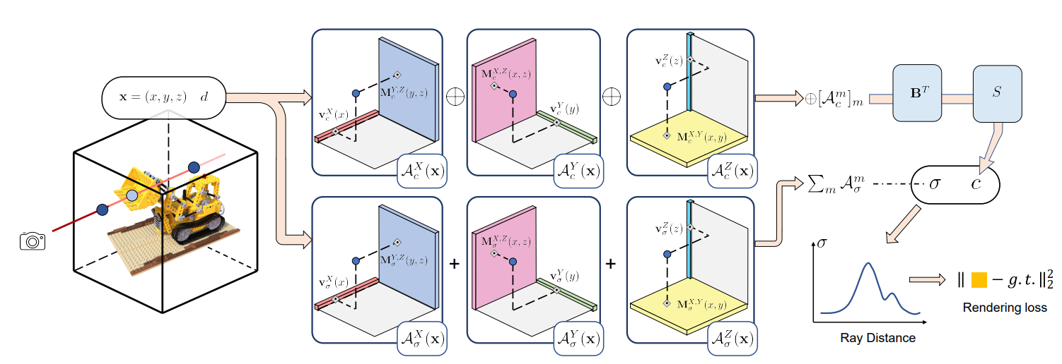

**Figura 4 - Processo de reconstrução e renderização de uma cena por campos de radiância tensorial.**

1. **Resultados e Discussão**

Dentre as melhorias desenvolvidas relativas à Campos de Radiância, as que foram mais acentuadas e levadas à diante no desenvolvimento de um produto otimizado referem-se à portabilidade da aplicação. Apesar do desenvolvimento de melhorias técnicas de baixo nível, como a manipulação da arquitetura do modelo ou a refatoração do código em linguagem Python para programação em CUDA (*GPU Programming & Parallel Computing*), terem sido iniciadas e serem promissoras, havia um grande potencial/risco de o estado da arte superar as modificações feitas em virtude do tempo que seria alocado para a tarefa.

Em virtude disso, o foco de implementação de aprimoramentos se baseou em 2 pontos principais:

1. Refatoração para LibTorch [4]: Com a refatoração base de Python para C++ (com auxílio de LibTorch - Uma biblioteca oficial de PyTorch para C++), a velocidade de execução (em virtude de facilitar a computação paralela) e eficiência computacional do modelo são melhoradas. Além disso, em quesito de portabilidade, o LibTorch suporta diversas plataformas, incluindo sistemas móveis e embarcados, o que é um desafio em Python.
2. Modularização/Conteinerização: Tendo em vista que uma das dificuldades quanto ao teste de técnicas de Campos de Radiância é relativa à consistência de ambiente, a conteinerização com Docker [5] (uma plataforma de contêineres que permite implementar aplicativos de forma isolada) garante a execução de forma consistente e independente do ambiente do host. Dessa forma, o desenvolvimento e gerenciamento/análise da ferramenta se tornou mais simplificado, portátil e escalável. Além disso, também foi desenvolvido um executável “.exe” que, ainda mais simples que os contêineres, terminou por prover uma visualização facilitada do funcionamento do modelo (direcionado à usuários que apenas queriam testar a ferramenta), mesmo que essa abordagem não lidasse com as diferenças de dependências, requerendo modificações.

Os testes das aplicações geradas foram realizados tanto com base em dados populares sintéticos/reais fornecidos nos próprios repositórios pelos desenvolvedores das variadas técnicas, quanto em imagens coletadas durante a própria pesquisa que, seguindo uma gama de orientações sobre a captura no estado da arte, puderam fornecer um entendimento valioso quanto aos resultados obtidos.

1. **Conclusão**

Neste trabalho, foram propostas tanto a investigação de diferentes modelos de Campos de Radiância Neurais, alavancando potenciais modificações que impactam na optimização de determinados parâmetros do seu estado da arte, quanto a entrega de uma técnica modularizada, com uma documentação descritiva adequada e um banco de dados inédito (seguindo as orientações recomendadas pelos desenvolvedores e pesquisadores da área).

Como perspectiva de continuação do trabalho, a proposta vigente é referente à implementação de modificações na arquitetura e metodologia da própria rede de uma das técnicas de reconstrução 3D com Campos de Radiância Neurais, o que deve corroborar com os estudos da tecnologia.

1. **Referências**

[1] MILDENHALL, Ben *et al.* NeRF: Representing Scenes as Neural Radiance Fields for View Synthesis. *In*: MILDENHALL, Ben *et al.* **Computer Vision – ECCV 2020**. Cham: Springer International Publishing, 2020. p. 405-421. ISBN 9783030584511. Available from: <https://doi.org/10.1007/978-3-030-58452-8_24>. Accessed: 18 July 2023.

[2] VERBIN, Dor *et al.* Ref-NeRF: Structured View-Dependent Appearance for Neural Radiance Fields. *In*: 2022 IEEE/CVF CONFERENCE ON COMPUTER VISION AND PATTERN RECOGNITION (CVPR), 2022, New Orleans, LA, USA. **2022 IEEE/CVF Conference on Computer Vision and Pattern Recognition (CVPR)**. [*S. l.*]: IEEE, 2022. Available from: <https://doi.org/10.1109/cvpr52688.2022.00541>. Accessed: 18 July 2023.

[3] CHEN, Anpei *et al.* TensoRF: Tensorial Radiance Fields. *In*: CHEN, Anpei *et al.* **Lecture Notes in Computer Science**. Cham: Springer Nature Switzerland, 2022. p. 333-350. ISBN 9783031198236. Available from: <https://doi.org/10.1007/978-3-031-19824-3_20>. Accessed: 18 July 2023.

[4] HTTPS://PYTORCH.ORG/CPPDOCS/INSTALLING.HTML

[5] HTTPS://WWW.DOCKER.COM/